Принцип работы мобильного учета:
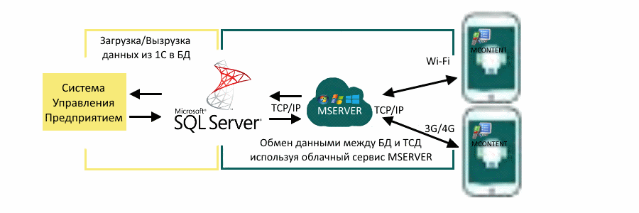
Данные из систем управления предприятием (1С,Navision,Content и др.) справочники, настройки, документы передаются в MS SQL Server. Облачный сервис MSERVER осуществляет организацию обмена данными между БД SQL Server и ТСД.
Что нужно для работы мобильного учета:
- Система управления предприятием (1С,Navision,Content и др.)
- БД MS SQL Server
- Облачный сервис MSERVER(OC Windows)
- ТСД c установленным приложением MCONTENT
- Лицензия для ТСД.
* Без лицензии в ТСД действуют ограничения в справочнике, и нет возможности выгрузить документ из ТСД в MS SQL Server.
Организация работы мобильного учета:
- В установленной MS SQL Server, добавить базу данных c таблицами хранилищами:
- Скрипт для создания БД смотреть тут;
- В созданной БД добавить таблицы хранилища – TSD.doc;
- Скачать и настроить облачный сервис MSERVER:
    - Настроить его подключение к бд;
    - Указать порт сервера TCP (для обмена данными с ТСД);
Настроить Фаервол для беспрепятственного доступа MSERVER к SQL Server, и ТСД к MSERVER.
- В ТСД настроить подключение к MSERVER.
- В системе управления предприятием (1С,Navision,Content и др.), добавить конфигурацию, установить подсистему ТСД.
- Выгрузить данные из системы управления предприятием в SQL Server.
- Обновить справочники в ТСД.
* Для удобного, обслуживания, сопровождения или настройки нужно будет:
- установить Sql Server Management Studio;
- обеспечить возможность удаленного управления компьютером.

